**HALAMAN DEPAN**

1. Judul Manuskrip

|  |
| --- |
| Pengaruh Inang Alternatif terhadap Kepadatan Populasi Nematoda Entomopatogen *Steinernema* spp. |

Penulis

|  |
| --- |
|  |

1. Penulis Pertama

|  |  |
| --- | --- |
| Nama | Rohmawati Mufita Vintyas |
| Institusi | Agroteknologi, Fakultas Pertanian, Universitas Jember |
| Email | [mufita262@gmail.com](mailto:mufita262@gmail.com) |
| ORCID ID |  |
| Telepon/HP/WA | 081335634930 |

1. Penulis Kedua

|  |  |
| --- | --- |
| Nama | Hari Purnomo |
| Institusi | Agroteknologi, Fakultas Pertanian, Universitas Jember |
| Email | liriomyza@gmail.com |
| ORCID ID |  |
| Telepon/HP/WA | 0811354883 |

1. Kebaharuan

|  |
| --- |
|  |

1. Kandidat reviewer (minimal 2 reviewer)

|  |  |  |  |  |  |
| --- | --- | --- | --- | --- | --- |
| No | Nama | Institusi | Bidang Ilmu | Alamat Email dan Nomor Hp | Scopus ID/ Alamat profil Google Scholar |
|  |  |  |  |  |  |
|  |  |  |  |  |  |

**Pengaruh Inang Alternatif terhadap Kepadatan Populasi Nematoda Entomopatogen *Steinernema* spp.** .

Rohmawati Mufita Vintyas1) & Hari Purnomo2)**,**

1) Agrotechnology Study Program, Faculty of Agriculture, Universitas Jember, Jember Regency,

2) Agrotechnology Study Program, Faculty of Agriculture, University of Jember.

**ABSTRACT**

Advantages of NEP as a biological agens are it is safe for the environment, effective in controlling pests found above ground and underground in a relatively fast time, and can be easily propagated. EPN propagation is generally carried out in vivo, namely propagation using insect larva. The larvae that are often used are Tenebrio molitor, Galleria melonella, but these larvae are difficult to provide in large quantities. It is necessary to find insect media that are cheap, easy to obtain and easy to use by farmers, one of which is Hermetia illucens larvae. The experiment used a completely randomized design (CRD) consisting of two factors. There were two tests carried out, namely a single test to determine the nematodes produced from each alternative host and a mortality test of T. molitor larvae. The concentration used for the single test was 200 JI/0.5 ml and was repeated 30 times. The mortality test for T. molitor larvae consisted of the first factor being the dose of NEP used, namely 200 JI/ml, 400 JI/ml, 600 JI/ml, 800 JI/ml, and 1000 JI/ml. The second factor is the origin of NEP isolates from various agro-landscapes with 11 treatments repeated 3 times. Based on these several treatments, observations were made on the Lethal Concentration (LC), as well as the amount of JI production from each test insect. highest EPN production is using *T.molitor* from Bangsal soybean isolate up to 4993,8 juvenil. the highest percentage of mortality in Bangsal soybean isolate with a concentration of 200 ji/ml up to 53.3%.

**Kata Kunci**

*Agrolanskap;Entomopathogenic nematodes;Hermetia illucens;Tenebrio molitor*

**Running Title**

Pengaruh Inang terhadap Kepadatan S*teinernema* spp.

**PENDAHULUAN**

Pengendalian hama menggunakan bahan kimia sintetis yang terlalu berlebihan dirasa kurang bijaksana mengingat dampak yang diakibatkan bagi lingkungan baik dalam jangka pendek maupun jangka panjang. Masalah yang muncul antara lain hama menjadi resistensi, resurjensi hama, ledakan hama kedua, matinya musuh alami dan serangga yang menguntungkan, menimbulkan kekacauan terhadap keseimbangan ekosistem serta dapat juga mencemari produk hasil pertanian. dibutuhkan suatu upaya untuk mengembangkan teknik pengendalian yang ramah lingkungan misalnya dengan pemanfaatan agens hayati. Salah satu pengendalian hayati yaitu dengan memanfaatkan nematoda entomopatogen. Nematoda entomopatogen (NEP) merupakan parasit yang potensial bagi serangga-serangga yang hidup di dalam tanah atau di atas permukaan tanah. Nematoda entomopatogen efektif terhadap serangga yang hidup di dalam tanah dan habitat tersembunyi (Indrayani dkk., 2018). Habitat nematoda di tanah maka sangat memungkinkan nematoda entomopatogen untuk menjangkau serangga hama yang sulit dijangkau keberadaannya. Kelebihan lain yang dimiliki oleh nematoda entomopatogen ialah dapat membunuh hama secara cepat. Griffin dkk. (2005) menyatakan bahwa nematoda entomopatogen dapat membunuh hama sasaran dalam waktu yang relatif cepat yaitu 24-48 jam dengan menggunakan bantuan bakteri simbion yang dimiliki, sedangkan patogen lain seperti bakteri dan jamur memiliki waktu membunuh lebih lama yaitu 3-7 hari.

Pemanfaatan nematoda entomopatogen sebagai agens hayati dalam pengendalian hama dirasa cukup mudah. Menurut Ehlers dan Shapiro-Ilan.(2005), nematoda entomopatogen mudah dikembangbiakkan dan memiliki kemampuan menginfeksi yang tinggi (daya bunuhnya sangat cepat), kisaran inangnya yang luas, aktif mencari inang sehingga untuk mengendalikan serangga dalam jaringan, tidak menimbulkan resistensi, mudah diperbanyak dan aman terhadap lingkungan. Indrayani dkk. (2018), mengungkapkan dalam penelitiannya bahwa nematoda entomopatogen *Steinernema* spp. patogenik terhadap hama uret tebu *L. stigma* dengan mortalitas uret mencapai kisaran 70-90%. Selain hama uret yang terdapat dibawah permukaan tanah nematoda juga efektif digunakan untuk mengendalikan hama yang terdapat di atas permukaan tanah. Odendal et al (2015), dalam penelitiannya mengatakan bahwa nematoda entomopatogen sangat efektif untuk mengendalikan hama larva *Cydia pomonella* L. pada buah apel dengan cepat dibanding dengan penggunaan patogen serangga lainnya seperti virus dan jamur yang memerlukan waktu relatif lebih lama.

Pengendalian organisme pengganggu tanaman secara augmentasi dilakukan dengan cara memperbanyak serangga berguna untuk selanjutnya diaplikasikan. Serangga berguna tersebut ialah agen pengendali hayati seperti NEP. Selama ini pembiakan NEP secara umum dilakukan secara *in vivo*. Pembiakan dengan cara *in vivo* yaitu pembiakan dengan menggunakan larva serangga sebagai inang dari nematoda entomopatogen. Larva serangga inang yang biasa digunakan untuk perbanyakan ialah ulat hongkong (*Tenebrio molitor*), ulat lilin (*Galeria melonella*) dan ulat jagung (*Helicoverpa armigera*). Menurut Bedding dan Akhurst (1975), larva *G. melonella* adalah larva serangga yang paling rentan terinfeksi oleh nematoda entomopatogen hal ini yang kemudian digunakannya larva serangga ini untuk mengisolasi nematoda entomopatogen dari tanah. Chaerani dkk. (2007), dalam penelitiannya menyatakan bahwa larva *T. molitor* tidak berbeda nyata efektivitasnya dengan *G. melonella* dalam memancing nematoda sehingga dapat digunakan sebagai inang alternatif. Namun penggunaan larva inang *T. molitor*, *G. melonella* dan *H. armigera* sulit disediakan dalam jumlah besar sehingga penggunaannya terbatas. Oleh sebab itu perlu dicari media serangga yang dapat digunakan untuk pembiakan NEP secara *in vivo* yang murah, mudah didapat dan mudah digunakan petani. Tujuan dari penelitian ini adalah mengetahui pengaruh jenis inang alternatif terhadap jumlah nematoda entomopatogen dan untuk mengetahui efektivitas NEP dari berbagai jenis lanskap terhadap serangga inang alternatif.

**BAHAN DAN METODE**

**Waktu dan Tempat Penelitian**

Pelaksanaan penelitian Pengaruh Berbagai Inang Alternatif terhadap Kepadatan Populasi Nematoda Entomopatogen *Steinernema* spp. di Laboratorium Agroteknologi Fakultas Pertanian Universitas Jember. Kegiatan ini dilaksanakan mulai bulan Februari 2021 hingga bulan Mei 2021.

**Rancangan Penelitian**

Penelitian ini menggunakan Rancangan Acak Lengkap (RAL) tunggal dengan dua faktor, faktor pertama adalah jenis larva inang yaitu larva *Alphitobius diaperinus*, larva *Tenebrio molitor*, larva *Hermetia illucens* dan faktor kedua ialah NEP berbagai isolat. Masing-masing perlakuan di ulang sebanyak 10 kali sehingga jumlah keseluruhan unit percobaan adalah 330. Setiap percobaan terdiri dari 1 ekor inang larva uji, sehingga total jumlah keseluruhan larva uji yaitu sebanyak 330 ekor. Setiap perlakuan larva *Alphitobius diaperinus*, dan larva *Tenebrio molitor*, larva *Hermetia illucens* tidak dilakukan kombinasi.

**Prosedur Penelitian**

Nematoda entomopatogen yang digunakan dalam penelitian ini diperoleh dari hasil isolasi pada tanah. Sampel tanah yang digunakan yaitu antara lain tanah tanaman kentang yang diperoleh dari daerah Sukapura Bromo, tanah tanaman jagung diperoleh dari Desa Dukuhdempok dan Gayasan Kabupaten Jember, tanah tanaman kedelai edamame diperoleh dari daerah Kranjingan Kabupaten Jember, tanah tanaman kedelai lokal diperoleh dari daerah Bangsalsari Kabupaten Jember, tanah tanaman perkebunan karet diperoleh dari daerah Glantangan Jember, tanah tanaman kopi diperoleh dari daerah Tanggul Jember, tanah tanaman kakao diperoleh dari perkebunan Glantangan dan tanah tanaman padi diperoleh dari daerah Gebang Kabupaten Jember. NEP diisolasi dari tanah dengan metode *baiting* menggunakan larva *Tenebrio molitor*. Larva yang terinfeksi oleh nematoda entomopatogen kemudian diambil untuk selanjutnya dilakukan *white trap* selama 7 hari. Isolat NEP yang diperoleh dari hasil *white trap* diperbanyak dengan menggunakan larva *T.molitor.*

Uji perbanyakan NEP dengan menggunakan larva inang alternatif dilakukan dengan *single set test* yaitu satu individu larva *Tenebrio molitor*, larva *Alphitobius diaperinus* dan larva *Hermetia illucens* diaplikasi kan NEP dengan konsentrasi 200 JI/ml dan diulang sebanyak 10 kali. Diinkubasi selama 24-48 jam, lalu melakukan *white trap* dengan 1 larva per petridish selama 7 hari. pemanenan NEP dan menghitung jumlah produksi yang dihasilkan. Pengamatan dilakukan dengan menghitung jumlah NEP yang dihasilkan dari setiap panen selama 1 minggu.

Uji pengaruh konsentrasi NEP terhadap mortalitas inang larva yang dilakukan dengan mengaplikasikan NEP dengan jumlah juvenil yang berbeda yaitu 200, 400, 600, 800, 1000 juvenil/ml. NEP diaplikasikan ke 10 larva inang alternatif diulang sebanyak 3 kali per perlakuan. Pengamatan mortalitas dilakukan 24 jam dan 48 jam setelah aplikasi. Persentase kematian serangga uji dihitung dengan menggunakan menggunakan rumus Abbott (Abbot, 1925).

$$Pt=\frac{Po-Pc}{100-Pc}X 100\%$$

Keterangan:

Pt = Persentase kematian terkoreksi

Po = Persentase kematian teramati

Pc = Persentase kematian kontrol

**Variabel Penelitian**

a. Jumlah NEP yang diproduksi dari hasil uji aplikasi ke inang alternatif larva *Tenebrio molitor* dan larva ulat kandang

b. Mortalitas serangga uji pada beberapa dosis nematoda entomopatogen

c. *Lethal concentrations* (LC50) nematoda entomopatogen terhadap serangga uji

**Analisis data**

Data yang diperoleh pada variabel pengamatan dianalisis dengan analysis of variance (ANOVA) menggunakan software SPSS versi 17 dan jika terdapat perbedaan yang nyata dilanjutkan dengan uji Tukey pada taraf 5%.

**HASIL DAN PEMBAHASAN**

Nematoda entomopatogen (NEP) yang diperbanyak dengan menggunakan inang larva *Tenebrio molitor* menghasilkan jumlah produksi yang lebih banyak dibandingkan dengan perbanyakan menggunakan inang larva *Alphitobius diaperinus*. Perbanyakan menggunakan inang larva *Hermetia illucens* tidak memperoleh hasil produksi NEP. Larva *H. illucens* tidak mengalami kematian akibat aplikasi NEP, sehingga NEP tidak dapat berkembang biak di tubuh larva *H. illucens*. Penelitian yang dilakukan oleh Turtois dkk (2017) bahwa larva *H. illucens* yang telah diberi perlakuan dilukai lebih rentan terinfeksi oleh NEP dan mengalami mortalitas yang lebih tinggi dibanding dengan larva yang tidak dilukai, hal ini dikarenakan larva BSF memiliki kutikula yang tebal dan memiliki spirakel yang lebih sedikit (Gambar 1). Larva *H. illucens* memiliki respon kekebalan yang tinggi, menurut Barabas dkk (2017), hemolimfa di tubuh larva *H. illucens* mengandung anti mikroba yang dapat menghambat aktivitas mikroorganisme lain. Sehingga larva *T. molitor* dan *A. diaperinus* lebih rentan dibandingkan dengan larva *H. illucens*.

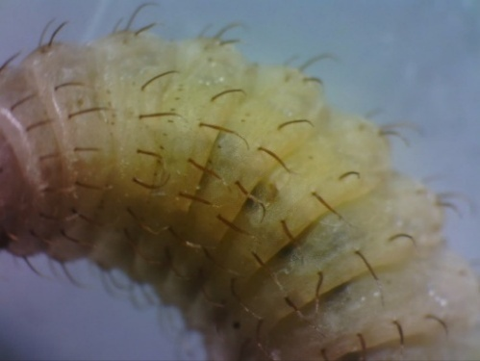

Gambar 1. kultikula larva *H. illucens*

Hasil produksi NEP tertinggi yaitu menggunakan inang *T. molitor* pada isolat kedelai bangsal sebesar 4993,8 juvenil. Produksi terendah yaitu dengan menggunakan inang ulat kandang pada isolat tanah padi sebesar 415,9 juvenil.

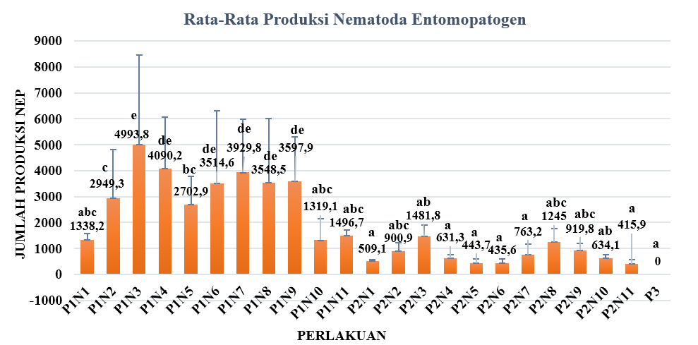

Gambar 2. Rata-Rata Hasil Produksi NEP menggunakan inang larva *T. molitor*, larva *A. diaperinus,* dan larva *H. illucens.*

Larva *T. molitor* memiliki ukuran lebar tubuh 3,04 mm sedangkan larva *A. diaperinus* memiliki ukuran lebar tubuh 1,78 mm (Gambar 3), perbedaan ukuran tubuh inilah yang dapat mempengaruhi jumlah juvenil nematoda entomopatogen yang diproduksi. Larva *T. molitor* memiliki ukuran tubuh yang lebih besar dan menghasilkan jumlah produksi nematoda entomopatogen lebih banyak dibandingkan dengan larva *A. diaperinus* yang lebih kecil ukuran tubuhnya. Hal ini sesuai dengan penelitian yang dilakukan Boff dkk. (2000) peningkatan hasil produksi juvenil nematoda sesuai dengan meningkatnya ukuran tubuh larva inang. Juvenil nematoda entomopatogen merupakan hasil kombinasi reduksi kuantitas dan/atau kualitas makanan (Wang dan Bedding 1996). Menurut Poinar (1990) sel-sel bakteri berkembang biak di dalam inang serangga, membunuhnya melalui septikemia, dan berfungsi sebagai sumber makanan bagi nematoda yang sedang berkembang.

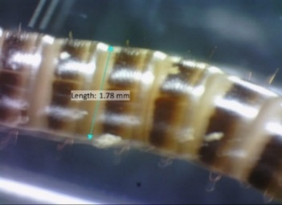 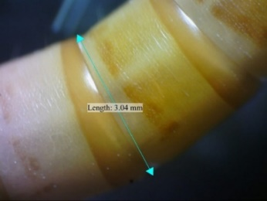

Gambar 3. (a) ukuran lebar tubuh larva *T. molitor*, (b) ukuran tubuh larva *A. diaperinus*

Pengamatan larva *T. molitor* dilakukan pada 24 jam dan sudah terdapat kematian larva. Mortalitas antara asal isolat nematoda entomopatogen menunjukkan angka yang berbeda-beda, hasil persentase kematian serangga *T. molitor* tertinggi pada konsentrasi terendah 200 JI/ml ditunjukkan oleh asal isolat kedelai Bangsal yaitu 53,33% sedangkan kematian serangga terendah pada konsentrasi 200JI/ml adalah asal isolat jagung Gayasan sebesar 13,33%. Hasil persentase kematian serangga *A. diaperinus* tertinggi pada konsentrasi terendah 200 JI/ml ditunjukkan oleh asal isolat kedelai Bangsal yaitu 50%, sedangkan kematian serangga terendah pada konsentrasi 200 JI/ml adalah asal isolat kedelai keranjingan sebesar 10%.

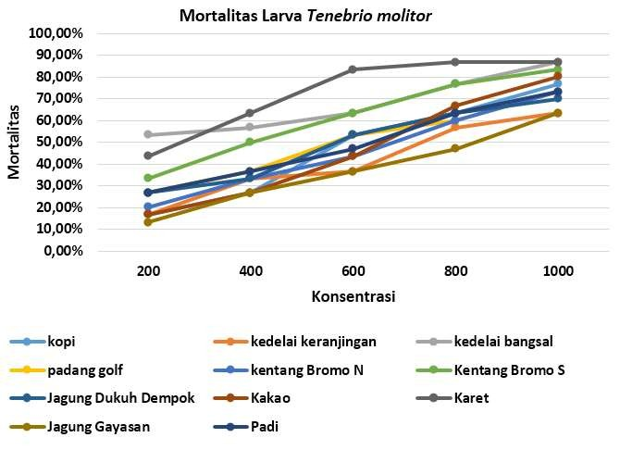

Gambar 4. Mortalitas larva *Tenebrio molitor*

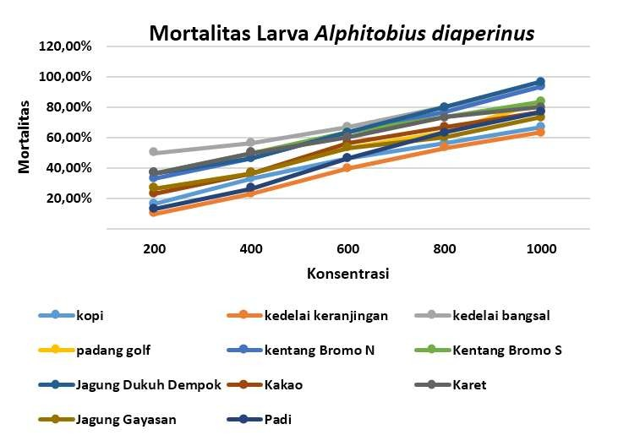

Gambar 5. Mortalitas larva *Alphitobius diaperinus*

Hasil inokulasi nematoda entomopatogen *Steinernema* spp. terhadap larva *T. molitor* dan larva *A. diaperinus* menunjukkan beberapa gejala dan tanda yaitu efek internal, eksternal dan perilaku. Menurut Bedding dan Akhurst (1975), gejala umum yang terjadi adalah serangga akan berhenti bergerak dan makan, lalu terjadi perubahan warna. Kematian serangga akan terjadi secara septisemia dalam waktu beberapa jam sampai tiga hari. Aplikasi beberapa konsentrasi nematoda *Steinernema* spp. terhadap larva *T. molitor* dan *A. diaperinus* menunjukkan bahwa perlakuan konsentrasi berpengaruh terhadap mortalitas larva. Secara alami kemampuan infeksi nematoda menyebabkan sakit pada inangnya dan menyebabkan kematian yang bergantung pada konsentrasi. Gejala kematian larva nampak tidak aktif bergerak, diam dan mati setelah 24 jam hingga 48 jam. Serangan nematoda pada larva mengakibatkan perubahan warna. Awal sebelum inokulasi warna larva *T. molitor* kuning keputihan, tetapi setelah terinfeksi nematoda berubah menjadi berwarna coklat kehitaman dengan tubuh yang lembek dan tidak berbau busuk, jika di bedah isi tubuh larva akan hancur (Gambar 6). Hasil penelitian menunjukkan terjadinya korelasi yang positif antara konsentrasi nematoda *Steinernema* spp. yang diinokulasikan dengan persentase mortalitas larva *T. molitor* dan *A. diaperinus*. Hal ini ditunjukkan dengan terjadinya peningkatan mortalitas larva *T. molitor* dan larva *A. diaperinus* pada setiap peningkatan konsentrasi nematoda *Steinernema* spp.

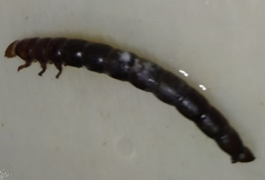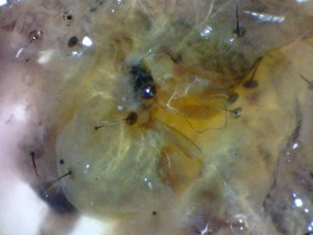

Gambar 6. a) larva yang terinfeksi nematoda entomopatogen *Steinernema* spp. menunjukkan gejala coklat kehitaman, b) nematoda yang menginfeksi di tubuh larva.

Berdasarkan tabel, Nilai LC50 terendah adalah perlakuan NEP isolat kedelai Bangsal dengan konsentrasi 200 JI/ml dapat membunuh 53,33% larva *T. molitor*, sedangkan LC50 tertinggi yang dapat menyebabkan mortalitas 50% adalah NEP isolat jagung Gayasan dengan konsentrasi 923,455 JI/ml.

Tabel 1. Nilai LC 50 Nematoda *Steinernema* spp pada *T. molitor*

|  |  |  |  |
| --- | --- | --- | --- |
| Isolat | Persamaan | Konsentrasi (JI/ml) | Interval (JI/ml) |
| Kopi | y = 6,403 + 2,308x | 594,694 | 468,9942 – 867,363 |
| Kedelai kranjingan | y = 4,975 + 1,731 | 747,737 | 540,090 – 1940,586 |
| Kedelai bangsal | - | - | - |
| Padang golf | y = 4,149 + 1,508 | 563.223 | 390.319 – 1199,690 |
| Bromo n | y = 4,916 + 1,745 | 657,553 | 482,617 – 1374, 777 |
| Bromo s | y = 4,739 + 1,850 | 364,874 | 228,942 – 490,794 |
| Jagung dukuh | y = 4,516 + 1,646 | 553,292 | 395,702 – 1007,930 |
| Kakao | y = 6,347 + 2,270 | 626,089 | 491,178 – 955,439 |
| Karet | y = 5,310 + 2,218 | 248,066 | 137,128 – 327,429 |
| Gayasan | y = 5,017 + 1,692 | 923,455 | 633,679 – 4008, 049 |
| Padi | y = 4,179 + 1,512 | 582,023 | 406,228 – 1305,359 |

Nilai LC50 terendah adalah perlakuan NEP isolat kedelai Bangsal dengan konsentrasi 200 JI/ml dapat membunuh 50% larva *A. diaperinus*. Nilai LC50 tertinggi yang dapat menyebabkan mortalitas 50% adalah NEP isolat kedelai Keranjingan dengan konsentrasi 764,373 JI/ml.

Hasil LC 50 dari NEP beberapa isolat menunjukkan bahwa NEP isolat jagung Gayasan memiliki hasil LC 50 tertinggi yaitu 923,455 JI/ml pada larva *T. molitor*, hal ini berarti bahwa dibutuhkan konsentrasi sebesar 923,455 JI/ml untuk dapat mematikan larva 50%. Hal ini menunjukkan bahwa NEP isolat tersebut kurang efisien dibanding dengan NEP isolat lainnya. NEP diisolasi dari lahan pertanaman padi sawah konvensional dengan pengelolaan yang intensif seperti pemberian pestisida kimia dan pupuk kimia. Pengelolaan lahan memiliki dampak bagi daya bertahan nematoda sesuai dengan Liu & Berry (1995) mendeteksi lebih banyak NEP di daerah yang belum mendapat campur tangan manusia seperti di hutan atau pantai daripada daerah pertanian intensif termasuk perkebunan. Dalam menginfeksi serangga inang, nematoda dipengaruhi oleh faktor biotik dan abiotik. Menurut Kaya (1990) suhu mempengaruhi cadangan makanan yang dimiliki oleh nematoda entomopatogen seperti lipid, protein dan karbohidrat yang digunakan untuk mobilitas, kelangsungan hidup, infektivitas, perkembangan dan reproduksi. Nematoda entomopatogen efektif pada suhu 180C-280C sedangkan pada suhu diatas 300C tingkat virulensi menurun. Menurut Labaude dan Griffin (2018), nematoda yang termasuk spesies yang sama tetapi berasal dari isolat yang berbeda juga berbeda pula tingkat efektifitasnya.

|  |  |  |  |
| --- | --- | --- | --- |
| Tabel 2. Nilai LC 50 Nematoda *Steinernema* spp pada *A. Diaperinus* | | | |
| Isolat | Persamaan | Konsentrasi (JI/ml) | Interval (JI/ml) |
| Kopi | y = 6,347 + 2,270 | 626,089 | 491,178 – 955,439 |
| Kedelai kranjingan | y = 6,661 + 2,310 | 764,373 | 589,943 – 1375,592 |
| Kedelai bangsal | - | - | - |
| Padang golf | y = 4,425 + 1,620 | 537,575 | 379,945 – 967,110 |
| Bromo n | y = 4,809 + 1,868 | 375,763 | 242,529 – 505,871 |
| Bromo s | y = 4,006 + 1,572 | 353,594 | 181,231 – 501,256 |
| Jagung dukuh | y = 4,676 + 1,835 | 353,380 | 215,780 – 474,256 |
| Kakao | y = 5,333 + 1,970 | 509,688 | 381,604 – 744,704 |
| Karet | y = 3,867 + 1,511 | 362,694 | 180,648 – 525, 557 |
| Gayasan | y = 4,149 + 1,508 | 563,223 | 390,319 – 1199,690 |
| Padi | y = 6,855 + 2,448 | 630,913 | 502,612 – 923,727 |

**KESIMPULAN**

1. Perbanyakan NEP menggunakan inang larva *Tenebrio molitor* berbeda nyata dengan menggunakan inang larva *Alphitobius diaperinus*. Hasil produksi menggunakan inang larva *T. molitor* lebih tinggi. Sedangkan perbanyakan menggunakan inang larva *Hermetia illucens* tidak memperoleh hasil produksi. Isolat kedelai Bangsal merupakan isolat yang menghasilkan produksi NEP tertinggi dengan menggunakan inang larva *T. molitor*.

2. Nilai LC 50 tertinggi yaitu oleh isolat kedelai bangsal yang mampu membunuh larva uji lebih dari 50% dalam 24 jam.

**DAFTAR PUSTAKA**

Abbott, W.S. 1925. A Method of Computing the Effectiveness of an Insecticide. Journal of Economic Entomology, 18(2) : 265–267.

Barabas, A.Z., P. Bulak., C. Polakowski., A Bieganowski., A Wasko, dan M. Cytrynska. 2017. Immune response in the larvae of the black soldier fly Hermetia illucens. Invertebrate Survival Journal, 14 : 9-17.

Boff. M.I.C., G.L.Wiegers, dan P.H. Smits. 2000. Inﬂuences of Host Size and Host Species on the Infectivity and Development of Heterorhabditis megidis (strain NLH-E87.3). BioControl. 45 : 469-482.

Chaerani., Y.Suryadi., T.P.Prayitno., D.Koswanudin., U.Rahma., Sujatmo., Yusuf, dan C.T.Griffin. 2007. Isolasi Nematoda Patogen Serangga Steinernema Dan Heterorhabditis. J.HPT Tropika, 7(1) : 1-9

Ehlers RU & Shapiro-Ilan DI. 2005. Mass production. In P.S. Grewal, R.-U.Ehlers, and D.I. Shapiro-Ilan (eds.) Nematodes as Biocontrol Agents. CAB International, Wallingford, U.K. : 65-79

Griffin CT, Boemare NE & Lewis ZE. 2005. Biology and Behaviour. In P.S.Grewal, R.-U. Ehlers, and D.I. Shapiro-Ilan (eds.) Nematodes as Biocontrol Agents. *CAB International, Wallingford, U.K*. p. 47-64.

Labaude, S., dan C.T.Griffin. 2018. Transmission Success of Entomopathogenic Nematodes Used in Pest Control. Insect, 9 (72) : 1-20

Odendal, D., M.F.Addison, dan A.P. Malan. 2015. Entomopathogenic Nematodes for the Control of the Codling Moth (Cydia pomonella L.) in Field and Laboratory Trials. Journal of Helminthology :1-9

Poinar GO. 1990. Taxonomy and biology of Steinernematidae and Heterorhabditidae. CRC Press. Boca Raton.

Turtois, J., J.G.Ali., and M. Grieshop. 2017. Susceptibility of Wounded and Intact Black Soldier Fly Hermetia Illucens (L.) (Diptera: Stratiomyidae) to Entomopathogenic Nematodes. Journal of Invertebrate Pathology